Содержание

ВВЕДЕНИЕ 4

1 Физико-географическая характеристика района работ 6

1.1 Рельеф 6

1.2 Гидрография 7

1.3 Климат 8

1.4 Ландшафтная характеристика района работ 10

2 Экономическая характеристика района работ 11

2.1 Промышленность 11

2.2 Строительство 11

2.3 Транспорт и связь 11

3 Топографо-геодезическая изученность, аэрокосмическая и картографическая обеспеченность объекта 12

4 Организационно-ликвидационные работы. 16

5 Особенности организации проектируемых работ 18

6 Контроль и приемка работ 20

7 Охрана труда и техника безопасности на объекте 22

8 Расчетно-сметная часть 25

9 План по повышению эффективности производства работ 32

Заключение 33

Перечень использованных информационных ресурсов 34

# ВВЕДЕНИЕ

Инженерно-геодезические работы на объекте: «Реконструкция морского порта Беринговский» должны выполняться на основании договора, заключенного между АО «CевКавТИСИЗ» и ООО «НПК «МорТрансНииПроект», в соответствии с заданием на выполнение инженерных изысканий, выданным ООО «НПК «МорТрансНииПроект» и программой инженерных изысканий. Целью инженерных изысканий является получение информации о природных и техногенных условиях, достаточных для проектирования объекта.

Курсовой работой предусмотрено создание технологии организации и расчета сметной стоимости инженерно-геодезических работ.

Местоположение района (площадки, трассы) инженерных изысканий Российская Федерация, Чукотский автономный округ, Анадырский район, пос. Беринговский (Берингово море, Анадырский залив, бухта Угольная).

Система координат: МСК-87.

Система высот: Балтийская-1977г.

Сведения о проектируемых объектах:

- Угольный пирс, причалы 1, 2;

- Причалы генгрузов 3, 4, 5;

- Оградительный мол;

- Акватория порта (дноуглубительные работы);

- Очистные сооружения поверхностных сточных вод (ЛОС);

Для достижения цели необходимо выполнить следущие задачи:

* изучить физико-географические и экономические характеристики района работ;
* определить топографо-геодезическую изученность района;
* разработать организационные работы;
* рассмотреть особенности организации проектируемых работ;
* изучить вопросы связанные с охраной труда и техникой безопасности на объекте;
* выполнить сметный расчет (смета 2П).

# 1 Физико-географическая характеристика района работ

В административном отношении участок изысканий располагается на территории поселка Беренговский Анадырского района Чукотского автономного округа. Ближайший город окружного значения Анадырь расположен в 200 км от п.Беренговский. Пассажирское сообщение с окружным центром воздушное.

* 1. **Рельеф**

На большей части территории Чукотки распространен горный рельеф, представленный низкогорьем разной высоты и расчлененности. Наиболее распространены абсолютные высоты 600-800 м, максимальная – 1194 м в Провиденском горном массиве. Характерным ландшафтом Чукотки являются нагорья, образованные разнообразным сочетанием горных хребтов, кряжей, массивов, плато и межгорных впадин. Низменности и низменные равнины занимают существенно меньшую часть ее пространства. Территория Чукотки располагается в основном в двух основных горных областях северо-восточной части азиатского континента. Это КолымоЧукотская горная область и Анадырско-Корякская горная область. Колымо-Чукотская горная область включает пять геоморфологических районов: северную часть Чукотского нагорья, Анюйское, Омолонское и Верхне-Колымское, а также кагирское плоскогорье.

Северная часть Чукотского нагорья имеет низкогорный рельеф. Оно преимущественно состоит из песчано-сланцевых триасовых пород. Наиболее высокие части хребтов и кряжей образованы раннемеловыми гранитоидами. Хребет Тенканей состоит в основном из гранитных пород, а Дежневский массив – из сиенитов. Анюйское нагорье характеризуется среднегорным рельефом, на фоне которого выделяются конусы молодых потухших вулканов. Горные хребты северной части Чукотского и Анюйского нагорий имеются следы горно-долинных оледенений в виде троговых и переуглубленных долин, карстов и моренных гряд. Омолонское нагорье имеет более расчлененный рельеф, хорошо выраженные хребты. На оголенных склонах этих нагорий широко развиты каменные россыпи, между горами - речные долины. Юкагирское плоскогорье имеет полого-увалистый рельеф. Редкие хребты и кряжи разделены широкими слабо врезанными долинами.

Вторая горная область – Анадырско-Корякская включает один район -Корякское нагорье, которое характеризуется низкогорьем и разнообразным литологическим составом отдельных структур, а также относительно широким распространением ледниковых форм рельефа.

Область низменностей представлена тремя обособленными районами Колымской, Чаунской и Анадырской низменностями. Современный рельеф этих низменностей в значительной мере обусловлен термо-карстовым процессом. Колымская и Чаунская низменности представляют собой обширные, относительно однородные поверхности, постепенно снижающиеся в северном направлении. Примыкающие к ним низкогорья, а также горные останцы не имеют следов оледенения. Анадырская низменность окружена горами, подвергшимися недавнему оледенению. Следствием этого являются флювиогляциальные поля окраинных частей. Они слабо затронуты термокарстовым процессом, который интенсивно развит на остальной части низменности, где он накладывается на поверхность озерной, эоловой и речной аккумуляции.

Кроме того, на севере Чукотского полуострова низменности представляют морские террасы с абсолютными высотами 80-120 м. Образованы они глинистыми и песчано-гравийными отложениями.

* 1. **Гидрография**

По территории Чукотского автономного округа проходит водораздел между Северным ледовитым и Тихим океанами, практически все водные объекты относятся к бассейнам Восточно-Сибирского, Чукотского и Берингова морей, к бассейну Охотского моря относится лишь небольшой отрезок реки Миритвеем в верхнем течении (левый приток р. Пенжины). Речная сеть Чукотского автономного округа представлена 315 425 реками общей протяжённостью 734 788 км (густота речной сети 1,02 км/км2), бо́льшая часть которых относится к малым рекам и ручьям.

Речная сеть распределена по территории автономного округа неравномерно, в горных районах она имеет наибольшую густоту, на низменностях речная сеть развита слабее. Большинство рек Чукотки протекают в горно-тундровой и горно-лесной зонах, по характеру течения относятся к горным. Реки тундровой зоны обладают, как правило, равнинным характером, имеют небольшие размеры, берут начало на невысоких и плоских водоразделах из озёр или болот, иногда представляя собой короткие протоки, соединяющие многочисленные озёра. Питание рек смешанное с преобладанием снегового и дождевого. Для рек ассматриваемой территории характерно высокое весеннее половодье, летне-осенние паводки и продолжительная низкая зимняя межень. Замерзают реки в конце сентября – начале октября, вскрываются в мае – июне, зимой на многих реках образуются наледи, а малые реки промерзают до дна.

Крупнейшими реками Чукотской области в бассейне Северного Ледовитого океана являются реки бассейна Колымы – Большой Анюй и Малый Анюй, Омолон с притоком Омолоем, Амгуэма, Чаун с притоком Паляваамом, Пегтымель и Раучуа; в бассейне Тихого океана – являются Анадырь с притоками Белой, Танюрером, Майном, Канчалан и Великая.

## **1.3 Климат**

Большая часть территории округа расположена за Северным полярным кругом. Поэтому климат здесь суровый, субарктический, на побережьях – морской, во внутренних районах – континентальный.

Зимой в западных континентальных областях Чукотки температура воздуха достигает нередко 44-60°С ниже нуля. В восточных районах свирепствуют особенно сильные ветры, снежная пурга продолжается порой много дней подряд. Лето очень короткое, дождливое и холодное, в отдельных местах снег даже не успевает растаять. Вечная мерзлота залегает повсеместно и начинается очень неглубоко от поверхности.

Особенности климата Чукотки обусловлены ее расположением на крайней северо-восточной оконечности Евразии – в зоне влияния двух океанов, со сложной атмосферной циркуляцией, существенно различающейся в теплое и холодное время года.

Продолжительность зимы до 10 месяцев. В этот период Чукотку покрывает область повышенного давления, с которой сталкиваются циклоны европейскоазиатского фронта, арктические антициклоны и южные циклоны. Это приводит к тому, что погода на Чукотке резко меняется даже в короткие промежутки времени: мороз с умеренными и сильными северными ветрами внезапно сменяется сырой, относительно теплой погодой с сильным снегопадом или пургой.

В летние месяцы над относительно прогретой сушей преобладают области пониженного давления, над Тихим океаном – антициклоны, над побережьем Северного Ледовитого океана – циклоны европейско-азиатского фронта и холодные массы арктического воздуха. В результате взаимодействия этих циркуляционных факторов также происходит частая смена погоды: теплой на холодную, иногда с заморозками.

В любом летнем месяце может начаться снегопад.

В короткий промежуток времени здесь ветры северных румбов сменяются на южные, при этом средняя скорость ветра составляет 5-12 м/с, а при порывах достигает 40 м/с. Почти ежегодно отмечаются единичные порывы ветра скоростью 50-60 м/с.

Среднегодовая температура воздуха на Чукотке повсеместно глубоко отрицательная: от минус 4.1°С (мыс Наварин) до минус 14°С на побережье ВосточноСибирского моря (Рауча). Однако от восточной вершины чукотского «клина» на запад континентальность климата быстро растет, и на сравнительно небольшой территории Чукотки средние температуры июля варьируются от плюс 4 до плюс 14°С, января – от минус 18 до минус 42°С.

За год в Чукотском автономном округе выпадает около 500-700 мм осадков.

Больше всего осадков выпадает на побережье, меньше – в континентальных районах региона. За зимний период выпадает приблизительно 80-90 см снега.

* 1. **Ландшафтная характеристика района работ**

Чукотский автономный округ находится в нескольких природных зонах. Здесь можно выделить зону арктической пустыни (куда входят острова Врангеля и Геральд, а также узкая полоса суши вдоль побережья Северного Ледовитого океана), зону типичных и южных гипоарктических тундр и лесотундры (Западная Чукотка, Чукотской полуостров, Нижнеанадырская низменность, южная часть бассейна реки Анадырь и Беринговский район), а также зону лиственничной тайги (бассейны рек Анюй и Омолон).

Для северной, северо-восточной и восточной части территории округа типичен ландшафт горных и арктических тундр с мелкими, прижатыми к земле кустарничками, травами, мхами и лишайниками. На удалении от побережий морей характерны тундры с неприхотливой кустарниковой ольхой и кедровым стлаником, осокой и пушицей, голубикой и брусникой. На континентальной части Чукотки в долинах рек произрастают чозениево-тополевые леса вперемежку с березой, разнообразной кустарниковой растительностью, красной и черной смородиной, междуречные пространства заняты даурской лиственницей.

# 2 Экономическая характеристика района работ

* 1. **Промышленность**

Градообразующее предприятие — шахта «Нагорная». По состоянию на 2015 год шахта планируется к закрытию вследствие нерентабельности добычи. При этом очень перспективным проектом, способным дать качественный толчок к развитию посёлка является разработка близлежащих крупных месторождений угля с одновременным строительством нового морского порта.

* 1. **Строительство**

Беринговский застроен в основном пятиэтажными домами. Имеются участковая больница, аптека, средняя школа, детский сад, две библиотеки, школа искусств, почта, узел связи, гостиница.

* 1. **Транспорт и связь**

Пассажирское сообщение с окружным центром воздушное. В посёлке имеется аэропорт, 2-3 раза в неделю принимающий борта Ан-24 и DHC-6.

В посёлке расположен рейдовый морской порт. Закрыт для захода иностранных судов. Железнодорожного сообщения сейчас не имеет. Обработка судов проходит на внешнем рейде с помощью судовых перегрузочных средств и буксирных катеров. На рейд принимаются суда с любой осадкой. Основным грузом, в силу специфичности развития посёлка, является уголь. В составе портового флота имеется один пассажирский и два буксирных катера. Суда портового флота так же выполняют перевозки грузов по побережью Чукотки. В Беринговский заходит теплоход «Капитан Сотников» по транзитному маршруту Анадырь—Лаврентия.

До 1980-х гг. действовала узкоколейная железная дорога длиной около 5 км, соединяющая шахту в посёлке и морской порт

Для обеспечения устойчивой радиосвязи в нескольких километрах севернее посёлка действовала тропосферная релейная станция линии «Юкон» — Беринговский.

# Топографо-геодезическая изученность, аэрокосмическая и картографическая обеспеченность объекта

До начала производства работ был выполнен сбор и анализ исходных данных. На изыскиваемую территорию имеются карты масштаба 1:100 000 Р-60-35, выполненные Северо-Восточным АГП по карте масштаба 1:25 000 съемки 1983-85 гг и исправленные по аэроснимкам и обследованию на местности в 1993 г.

Для создания обзорной схемы и картограммы топографо-геодезической изученности были использованы картографические материалы открытого доступа OSM (OpenStreetMap).

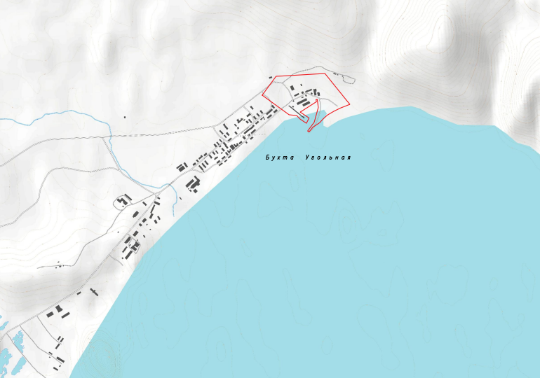

Рисунок 1 - Обзорная схема района производства работ

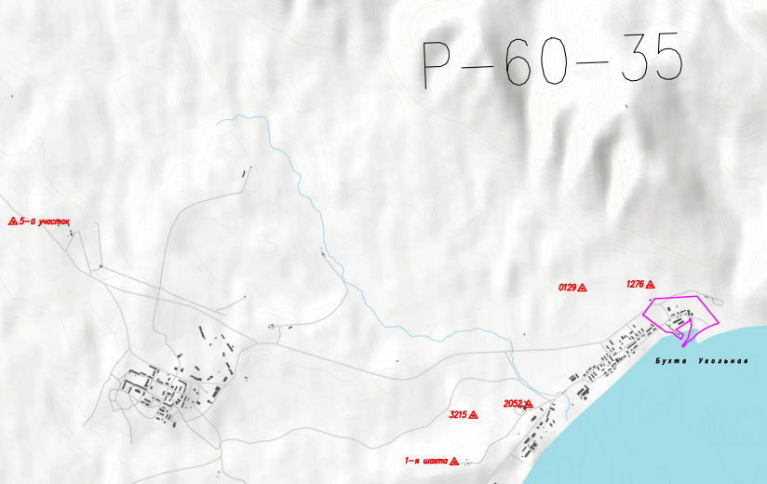

Рисунок 2 - Картограмма топографо-геодезической изученности.

Материалы о ранее выполненных изысканиях отсутствуют.

Территория изыскиваемого участка обеспечена государственной геодезической сетью в плановом (3-4класс) и высотном отношении (I, II, IV класс) и представлена пунктами триангуляции.

На всю территорию района работ имеются выписки из каталогов координат пунктов государственной геодезической сети в местных (кадастровых) системах координат, принятых в Чукотском автономном округе и выписки из каталогов высот государственной нивелирной сети в Балтийской системе высот 1977г.

Перед началом работ было проведено обследование и технический осмотр пунктов государственной геодезической сети и пунктов опорной геодезической сети принятых за исходные. По результатам проведенного обследования была выявлена пригодность использования данных пунктов при производстве инженерно-геодезических работ.

Выписка координат и высот пунктов осуществлена из каталога координат геодезических пунктов в Местной системе координат МСК-87 и в Балтийской системе высот 1977г.

Исходные данные предоставлены Управлением Росреестра по Магаданской области и Чукотскому автономному округу на основании письма №05-003598ДСП от 30.08 2019г.

Район изысканий недостаточно обеспечен исходными пунктами и требует развития сетей сгущения. Поэтому в рамках данной работы должно быть выполнено развитие планово-высотной опорной геодезической сети с закладкой центров, координаты которых определены методом спутниковых измерений с точностью полигонометрии 2 разряда, а отметки определены с точностью нивелирования IV класса.

От существующих (действующих) пунктов ГГС, должно быть произведенно сгущение сети и заложены пункты полигонометрии на территории строительной площадки. Далее все разбивочные работы производятся от данных пунктов. В таблице 1 приведены координаты пунктов полигонометрии, взятые для выполнения работ по объекту.

Таблица 1 – Каталог координат пунктов полигонометрии

|  |  |  |  |  |  |  |
| --- | --- | --- | --- | --- | --- | --- |
| №№  по  порядку | Название (номер) пункта, тип и высота наружного знака, тип центра | |  | Координаты, м | | Высота, м  класс нив. |
| Класс | х | у | H |
| Исходные пункты | | | | | | |
|  | | 1 -я шахта, пир.3.9м, тип 136 | 3 | 790852.440 | 6645864.490 | 86.397  II |
|  | | 5-й участок, пир.5.4м, тип 165 | 3 | 793476.874 | 6641049.265 | 151.111  IV |
|  | | 0129, п. п., пир.5.0м, тип 163 | 4 | 792749.130 | 6647260.100 | 26.299  I |
|  | | 1276, п. п., пир.5.3м, тип 109 | 4 | 792783.580 | 6648003.820 | 29.917  I |
|  | | 2052, п. п., пир 5.5м, тип 109 | 4 | 791479.640 | 6646674.150 | 9.303  IV |
|  | | 3215, п. п., пир 5.5м, тип 163 | 4 | 791360.210 | 6646072.720 | 41.596  IV |
| Пункты опорной геодезической сети | | | | | | |
|  | | 2345 | 2р. | 792149.666 | 6647934.649 | 3.771  IV |
|  | | 2356 | 2р. | 792122.854 | 6648390.496 | 2.206  IV |
|  | | 2360 | 2р. | 792293.610 | 6648446.979 | 1.960  IV |
|  | | 2409 | 2р. | 792226.416 | 6648022.553 | 4.481  IV |

# 4 Организационно-ликвидационные работы.

Выполняется инженерно-геодезические изыскания для реконструкции Порта Беринговского.

По окончании работ, необходимо: составить технический отчет и передать экземпляр заказчику.

Организацию работ следует рассматривать по трем организационным этапам: подготовительному, производственному и заключительному.

Подготовительный этап:

1. Получение и изучение технического задания;

2. Предварительное визуальное обследование местности;

3 Составление сметы и подписание договора;

4. Разработка программы геодезических работ;

5. Сбор первичной информации об объекте;

5. Расчет объемов работ;

6. Установление сроков выполнения работ;

7. Расчет потребности в кадрах и комплектование;

8. Организация материально-технического снабжения;

Производственный этап:

1. Прибытие работников на место работ;

2. Выдача производственного задания;

3. Проведение инструктажа по технике безопасности;

4. Обследование исходных пунктов и закладка пунктов

опорной геодезической сети;

5. Создание планово-высотных опорных геодезических сетей;

6. Спутниковые геодезические измерения;

7. Топографическая съёмка;

8. Перенесение в натуру и привязка инженерно-геологических

выработок и других точек;

9. Камеральная обработка;

Заключительный этап:

По окончании выполнения поставленных задач необходимо провести ликвидационные мероприятия:

1. Окончательная приемка материалов работ;

2. Сдача оборудования;

3. Учет затрат труда и начисление заработной платы;

4. Составление и сдача технической и финансовой отчетности.

# 5 Особенности организации проектируемых работ

Опорная геодезическая сеть должна быть создана с использованием спутниковых технологий методом построения сети согласно требованиям «Инструкции по развитию съемочного обоснования и съемке ситуации и рельефа с применением глобальных навигационных спутниковых систем ГЛОНАСС и GPS» ГКИНП(ОНТА) – 02-262-02..

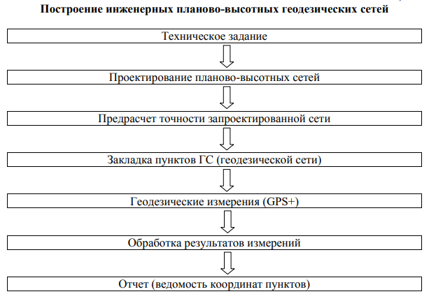

Рисунок 3 – Технологическая схема организации работ.

Топографическая съемка выполняется с использованием спутниковой геодезической аппаратуры методом RTK, с соблюдением требований нормативных документов (СП 11-104-97, ГКИНП-02-033-82, ГКИНП(ОНТА)-02-262-02) и программы работ на выполнение инженерных изысканий.

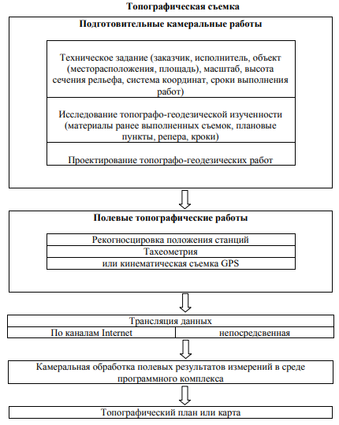

Рисунок 4 – Технологическая схема организации работ.

# 6 Контроль и приемка работ

Контроль топографо-геодезических работ должен проводиться систематически на протяжении всего периода и охватывать весь процесс полевых и камеральных работ.

Контроль и приемка работ включают следующие виды: контроль выполнения полевых работ, полевая приемка выполненных работ и окончательная сдача работ начальником партии.

Контроль полноты, качества и достоверности материалов изысканий осуществляется согласно требованиям СП 11-104-97 и «Инструкцией о порядке контроля и приемки геодезических работ, топографических и картографических работ» ГКИНП (ГНТА)-17-004-99.

Самоконтроль производится каждым исполнителем работ и заключается в производстве контрольных вычислений в полевых журналах, подсчете угловых, линейных и высотных невязок в сетях и ходах, систематических проверках приборов и инструментов и т.п.

Начальником партии проверяется соблюдение требований технических инструкций и заданий, правил ведения полевой документации, эксплуатации оборудования и приборов, сроков выполнения работ.

Полевой контроль работ исполнителей заключается в предварительном просмотре материалов и в производстве инструментальных проверок на местности методом проложения контрольных теодолитных и нивелирных ходов, а также взятием контрольных съемочных точек. По результатам проверки составляется акт полевого контроля и приемки топографо-геодезических работ. Контроль и приемка камеральных работ включаются следующие виды: передача инженерно-топографических планов в редакторскую группу для проверки полноты и достоверности данных, составление замечаний и выдача их исполнителям для устранения, окончательная приемка исправленных материалов.

Комплекс проведенных мероприятий по контролю и приемке работ выполняется в соответствии с разработанной и принятой в организации системой внутреннего контроля качества.

В результате проведенного внутреннего и внешнего контроля и приемки устанавливается, что топографо-геодезические работы выполнены в соответствии с требованиями действующих нормативных документов, Заданием заказчика и Программой работ.

# 7 Охрана труда и техника безопасности на объекте

При производстве геодезических работ необходимо соблюдение требований норм и правил по технике безопасности, изложенных в ведомственных инструкциях. К работе по проведению топографо-геодезических работ допускаются лица не моложе 18 лет, имеющие соответствующую квалификацию, прошедшие медицинский осмотр и не имеющие противопоказаний по состоянию здоровья, прошедшие вводный и первичный на рабочем месте инструктажи по охране труда, теоретическую и практическую подготовку, обучение безопасным методам работы и стажировку на рабочем месте, проверку знаний по охране труда, а также прошедшие обучение правилам пожарной безопасности и проверку знаний правил пожарной безопасности в объеме должностных обязанностей. Опасность получения травмы или увечья определяется в зависимости от условий рабочего места лица, производящего геодезические работы. При работе на проезжей части дороги с интенсивным движением транспорта и работе на стройплощадке с большим числом работающих механизмов назначают наблюдателя-рабочего.

При проведении топографо-геодезических работ работник обязан:

— знать и соблюдать требования настоящей инструкции, правила и нормы охраны труда и производственной санитарии, правила внутреннего трудового распорядка;

— заботиться о личной безопасности и личном здоровье;

— выполнять требования пожаро- и взрывобезопасности, знать сигналы оповещения о пожаре, порядок действий при нем, места расположения средств пожаротушения и уметь пользоваться ими;

— знать месторасположение аптечки и уметь оказывать первую помощь пострадавшему;

— знать порядок действий в случае возникновения чрезвычайных происшествий;

— соблюдать принятую технологию, применять безопасные способы выполнения работ.

При проведении топографо-геодезических работ работник должен проходить:

— повторный инструктаж по охране труда на рабочем месте не реже 1 раза в 3 месяца;

— периодический медицинский осмотр в соответствии с действующим законодательством РФ;

— очередную проверку знаний требований охраны труда не реже 1 раза в год.

При проведении топографо-геодезических работ на работника могут воздействовать следующие опасные и вредные производственные факторы:

— движущиеся машины и механизмы, подвижные части оборудования;

— неблагоприятные метеофакторы;

— биологические факторы.

К работе с лазерными приборами допускаются специально подготовленные лица, прошедшие соответствующий инструктаж по технике безопасности. При работе с лазерными приборами: запрещается смотреть в створ лазерного луча или его плоскости; категорически запрещается вскрытие лазерного прибора и его питания, находящихся в рабочем состоянии.

При перенесении реек, вех, штативов и других приборов необходимо во избежание ушибов и травм соблюдать безопасный интервал между рабочими, несущими приборы. В населенных пунктах и на промышленных территориях запрещается носить рейки на плече.

При выполнении разбивочных работ на открытых участках требуется соблюдать правила; работать в жаркие и солнечные дни только с покрытой головой, пить только кипяченую воду, не ложиться на сырую землю.

Запрещается употребление спиртных напитков и появление на работе в нетрезвом состоянии, в состоянии наркотического или токсического опьянения.

Работник обязан немедленно извещать своего непосредственного или вышестоящего руководителя о любой ситуации, угрожающей жизни и здоровью людей, о каждом несчастном случае, происшедшем на производстве, или об ухудшении своего здоровья, в том числе о появлении острого профессионального заболевания (отравления), а также обо всех замеченных неисправностях оборудования, устройств.

# 8 Расчетно-сметная часть

Расчет сметы выполнен согласно действующим сборникам цен в системе проектирования инженерных работ:

1. СиЦ-01-01 «Справочник базовых цен на инженерные изыскания для строительства», 2004 г.
2. СиЦ-01-02 «Инженерно-геодезические изыскания при строительстве и эксплуатации здании и сооружении», 2006 г.

Цены рассчитаны в уровне сметно-нормативной базы на 01.01.2001 по условиям оплаты труда инженерно-технических работников и рабочих, стоимости материалов и услуг, а также размеров амортизационных отчислений по основным фондам, в соответствии с "Методическими рекомендациями по составу и учету затрат, включаемых в себестоимость проектной и изыскательской продукции (работ, услуг) для строительства и формирования финансовых результатов", утвержденных Госстроем России письмом от 06.04.1994 г. № БЕ-19-10/9 с учетом изменений и дополнений, предусмотренных постановлением Правительства Российской Федерации от 01.07.1995 г. № 661.

Цены по камеральной обработке материалов изысканий в экспедиционных условиях с выплатой работникам полевого довольствия или командировочных к ценам на эти работы применяется коэффициент 1,15 (общ. ук.п.14).

Цены по камеральной обработке материалов изысканий предусмотрены для выполнения их в условиях стационара без выплаты работникам командировочных или производственного довольствия. Так как камеральные и картографические работы будут выполняться с применением компьютерных технологий, то к стоимости соответствующих работ применяется коэффициент 1,2 (общ. ук. п. 15-д).

Цены на расходы по внутреннему транспорту, связанные с перевозкой изыскателей, оборудования и материалов от места базирования изыскательской организации до участка изысканий и обратно, а также непосредственно на участке работ приведены в таблице 4 в процентах сметной стоимости полевых изыскательских работ, а также выполняемых в условиях полевого лагеря камеральных работ, включая расходы по содержанию изыскательских баз, радиостанций, а также монтажу, демонтажу и содержанию изыскательского оборудования, определяемые по ценам таблиц 69 и 70.

Цены на расходы по внешнему транспорту, связанные с проездом работников и перевозкой изыскательского оборудования и грузов от постоянного местонахождения организации, выполняющей изыскания, до базы изыскательской экспедиции и обратно, приведены в таблице 5 в процентах сметной стоимости полевых изыскательских работ, а также выполняемых в экспедиционных условиях камеральных, включая расходы по внутреннему транспорту, приведенные в таблице 4 (за исключением расходов, предусмотренных примечанием 1 таблицы 4), а также расходы по содержанию баз и радиостанций, монтажу, демонтажу и содержанию изыскательского оборудования.

В смете, предусматриваются дополнительные расходы на работы и услуги, а также непредвиденные расходы в размере не менее 10% от сметной стоимости изыскательских работ.

Также учтены расходы на:

- составление программы по геодезическим работам;

- составление технического отчета по геодезическим работам;

- организационно-ликвидационные мероприятия;

- НДС.

Цены на создание (развитие) планово-высотных опорных геодезических сетей приведены в таблице 8 и учитывают расходы на выполнение следующих работ: составление программы работ; рекогносцировка местности; изготовление и закладка центров геодезических пунктов; измерение углов, линий и превышений; составление карточек привязки пунктов, проверка и обработка полевых журналов; окончательная камеральная обработка полевых материалов с составлением схем сети, каталогов координат и высот; подготовка и выпуск необходимых отчетных материалов. Стоимость производства измерений без закладки центров и реперов определяется по ценам на полевые работы с применением коэффициента 0,7 для плановой опорной сети и с применением коэффициента 0,4 для высотной.

Цены на выполнение необходимых работ определяются в зависимости от следующих категорий:

- категория сложности условий выполнения отдельных видов геодезических наблюдений;

- категория сложности местности;

- категория грунтов.

Описание вышеуказанных категорий приведено в действующем сборнике цен в системе проектирования инженерных работ. СиЦ-01-02 «Инженерно-геодезические изыскания при строительстве и эксплуатации зданий и сооружений», 2006 г.

К стоимости работ применяются повышающие коэффициенты при необходимости выполнения камеральных и картографических работ с применением компьютерных технологий, к стоимости соответствующих работ применяется коэффициент 1,2.

Расходы по внешнему транспорту, связанные с проездом работников и перевозкой изыскательского оборудования и грузов от местонахождения организации, выполняющей изыскания, до участка и обратно, определяются в процентах от сметной стоимости полевых работ и составляют 36,4%.

Расходы по организации и ликвидации работ на объекте определяются в размере 6% от сметной стоимости полевых работ.

В смете, прилагаемой к договору, предусматриваются дополнительные расходы на работы и услуги, а также непредвиденные расходы в размере не менее 10% от сметной стоимости изыскательских работ.

Приведены базовые цены на различные вспомогательные работы, связанные с геодезическим сопровождением строительства зданий и сооружений технический осмотр грунтовых реперов, определение координат пунктов, выполнение камеральных работ с применением компьютерных технологий.

Ценами на геодезическое сопровождение при производстве инженерных изысканий учтены расходы на следующие виды работ:

Создание планово-высотного обоснования;

Создание инженерно-топографического плана;

Планово-высотная привязка геологических выработок;

Составление сметы;

Особые условия;

Смета на инженерно-геодезические работы при производстве инженерных изысканий представлена в смете № 1.

**Смета № 1**

**На инженерно-геодезические работы**

Наименование объекта: реконструкция морского порта Беринговский.

Стадии проектирования: Рабочая документация

Этап, вид работ: 1 этап

Наименование изыскательской организации: Поляков В.А.

Наименование организации заказчика: ДГТУ, кафедра «Геодезия»

Сметный расчет составлен по Справочнику базовых цен на инженерные изыскания для строительства "Инженерно-геодезические изыскания", 2004 г. (СБЦИИС-2004), справочнику базовых цен на инженерные изыскания для строительства "Инженерно-геодезические изыскания при строительстве и эксплуатации зданий и сооружений", 2006 г.(СБЦИИС-2006)

|  |  |  |  |  |  |
| --- | --- | --- | --- | --- | --- |
| 1. Создание плановой опорной геодезической сети 2 разряда с использованием спутниковой геодезической системы (к=1.30/1.20) | СБЦИИС-01-01, т.8 п.1 | 1 пункт | 10 | 6426/2538 | 83538/30456 |
| 2. Создание высотной опорной геодезической сети IV класса с использованием спутниковой геодезической системы (к=0.40/1.20) | СБЦИИС-01-01, табл.8 п.4 | 1 пункт | 10 | 1418/378 | 5672/4536 |
| 3. Создание инженерно-топографического плана незастроенная территория М 1:500, сеч. рельефа 0.5 м (к=1.75/1.30) | СБЦИИС-01-01, табл.9 п.5 | 1 га | 38.12 | 2432/589 | 210910/35026 |
| 4. Создание инженерно-топографического плана застроенная территория М 1:500, сеч. рельефа 0.5 м (к=1.75/1.75) | СБЦИИС-01-01, табл.9 п.5 | 1 га | 4.33 | 3284/1067 | 32350/9702 |
| 5. Изготовление и закладка центров на глубину (к=1.20) | СБЦИИС-01-01, табл.46 п.2 | 1 знак | 4 | 4278 | 20534 |
| 6. Планово-высотная привязка геологических выработок при расстоянии от 100 до 200 м | СБЦИИС-01-01, табл.48 п.3 | 1 скв | 32 | 189 | 6048 |
| 7 0.85*сумма полевых работ | | | | | 305194.7092 |
| 8 1.2*сумма камеральных работ | | | | | 95664.4942 |
| 9 Расходы на внешний транспорт | СБЦИИС-01-01, табл.5 п.6 |  |  | 36,4 %от (7) | 111090.8741 |
| 10 Организационно – ликвидационные расходы | СБЦИИС-01-02, табл.78 п.3 | 1 объект | 1 | 6%от(7) | 18311.6825 |
| 11 Сумма работ | | | | | 129402.5567 |
| 12 Составление программы работ | СБЦИИС-01-01, табл.78 п.3 | 1 | 1 | 8800+2,5% | 18821.4801 |
| программа |
| 13 Составление технического отчета | СБЦИИС-01-02, табл.79 п.3 | 1отчет | 1 | 17500+3.5% | 31530.0721 |
| Итого: | | | | | 580613.3122 |
| 14 Письмо Минстроя России от 02.05.2023 № 24756-ИФ/09 | | | | К=5.43 | 3152730.285 |
| 15 НДС | | | | 20% | 630546.057 |
| 16 Итого по смете: | | | | | 3783276.342 |

Составил: Поляков В.А.

Расчет сметы выполнен согласно действующим сборникам цен в системе проектирования инженерных работ.

# 9 План по повышению эффективности производства работ

Эффективность производства выше описанных геодезических работах планируется повысить за счет выполнения следующих мероприятий, приведённых в таблице 2.

Таблица 2 – План по повышению эффективности производства работ

|  |  |  |  |
| --- | --- | --- | --- |
| № пп | Краткое содержание мероприятий | Предполагаемый положительный эффект | Сроки внедрения |
| 1 | Оптимизация выполнения всего комплекса работ | Сокращение времени выполнения работ на 5 дней | В период работы на объекте |
| 2 | Оптимальное использование автотранспорта | Повышение эффективности имеющего транспорта, экономия горючего | В период работы на объекте |
| 3 | Использование ЭВМ при обработке данных | Сокращение времени обработки данных | В период работы на объекте |
| 4 | Внедрение новых технологических полевых измерений | Сокращение времени съемки | В период работы на объекте |

# 

# Заключение

В процессе выполнения работы ознакомились с физико-географической характеристикой объекта, в которую входит рельеф, гидрография, климат, почвы, а также с экономической характеристикой района работ, включающей в себя промышленность, строительство, транспорт и связь; рассмотрели топографо-геодезическую изученность, аэрокосмическую и картографическую обеспеченность объекта; разработали организационно-ликвидационные работы и обоснование выбора методов съемки. В особенностях организации проектируемых работ затронули организацию геодезических работ при оценке технического состояния сооружения.

Составили технологическую схему работ. Рассчитали смету на производство всех работ.

Ознакомились с контролем и приемкой работ, охраной труда и техникой безопасности на объекте, а также с планом по повышению эффективности производства работ.

При разработке использовались действующие инструкции, ГОСТы, сборники цен на проектные и изыскательские работы, нормативы расходования материалов, а также исследования в области экономики, организации и управления топографо-геодезического производства (ТГП).

# Перечень использованных информационных ресурсов

1 Бобкина В.А. «Экономика и организация инженерно-геодезического производства»: Метод. Указ. – Ростов-на-Дону, 2018. – 26 с.

2 СП 11-104-97. Инженерно – геодезические изыскания для строительства.

3 СП 47.13330.2012 (актуализированная редакция СНИП 11-02-96). Инженерные изыскания для строительства. Москва, 1997.

4 СНиП 12-03-2001. Безопасность труда в строительстве. Часть 1.5 СНиП 12-03-2001. Безопасность труда в строительстве. Часть 2.

6 СП 11-105-97. Инженерно-геологические изыскания для строительства. Часть I. Общие правила производства работ.

7 ГКИНП-02-033-83. Инструкция по топографическим съемкам в масштабах 1:5000, 1:2000, 1:1000, 1:500.

8 Справочник базовых цен на инженерные изыскания для строительства. Инженерно-геодезические изыскания (цены приведены к базисному уровню на 01.01.2001 г.).

9 Справочник базовых цен на инженерные изыскания для строительства. Инженерно-геодезические изыскания при строительстве и эксплуатации зданий и сооружений (цены приведены к базисному уровню на 01.01.2001 г.).